- Un élève de 6ème a tracé un triangle ABC sur sa feuille, mais a coupé maladroitement une partie de ce triangle.
Série 2
A
B

  - Reproduis ci-dessous le morceau de la figure de cet élève.

  - Propose une méthode pour aider cet élève à construire le symétrique du triangle ABC par rapport à (AB) sans sortir du quadrillage.
………………………………………………………………………………………………………………………………………………………………………………………………………………………………………………………………………………………………………………………………………………………………………………………………………………

- Reproduis la ﬁgure ci-dessous (qui n’est pas construite en vraie grandeur) , avec : BC = 3,5 cm et BF = 6 cm.
E
B
C
F
H

- La figure ci-dessous n’est pas construite en vraie grandeur.
Série 2
E
A
B
C
G
F
D

  - Reproduis-la, tel que AB = 1,5 cm, BC = 1,8 cm et BD = 1 cm.

  - Que peut-on dire des droites (AE), (BF) et (CG) ? Justifie.
………………………………………………………………………………………………………………………………………………………………………………………………………………………………………………………………………………………………………………………………………………………………………………………………………………………………………………………………………………….
- Reproduis la figure ci-dessous en vraie grandeur, sachant que l’unité utilisée est le centimètre. Si la figure était parfaite, alors on aurait OL = 3 cm.
D
E
F
G
H
I
J
K
O
1
1
1
1
1
1
1
1
L
1

- Triangle dans un cercle (bis)
Série 2
Série
  - Reproduis la figure suivante en vraie grandeur, sachant que ABC est un triangle équilatéral, avec AB = 6 cm.
C
A
B

  - Rédige un programme de construction de cette figure.
…………………………………………………………………………………………………………………………………………………………………………………………………………………………………………………………………………………………
- Rosace
  - Reproduis sur une feuille la figure 2 en vraie grandeur sachant que OA = 4 cm. Colorie ta figure.
  - Conseil : pour obtenir la figure 2, il faut passer par la construction de la figure 1.
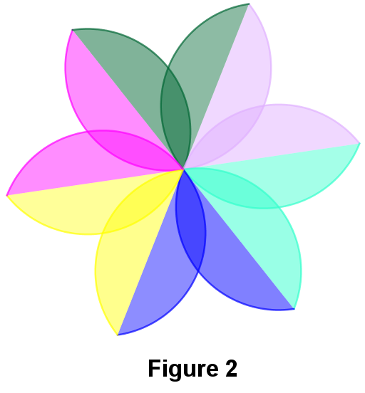
O
A
H
M
B
C
D
E
F
K
N
R
X
T
Q
P
U
S
J

Figure 1

